附件6
面试地点：梅州强华铂骊酒店
地址：梅州市梅江区侨乡路17号，电话：0753-2231333
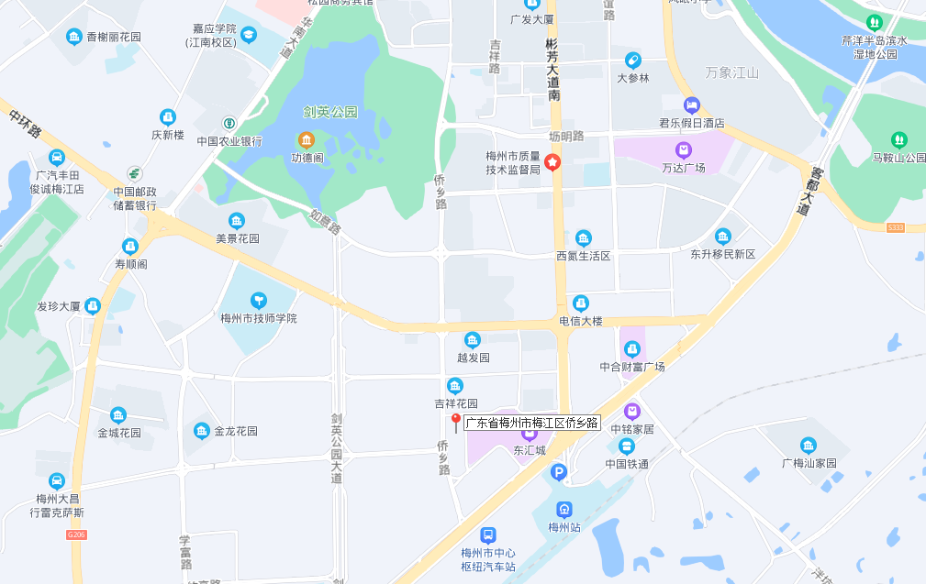
梅州强华铂骊酒店

